OPIS PRZEDMIOTU ZAMÓWIENIA (OPZ):

Przedmiotem zamówienia jest wykonanie prac w zadaniu pod nazwą „EW Niedzica - Remont średni
Hz-1 i Hz-2 - część mechaniczna i elektryczna wraz z modernizacją aparatów kierowniczych”.
Wynikiem prowadzonego postępowania przetargowego ma być wybór Wykonawcy remontu
średniego hydrozespołów odwracalnych nr 1 i nr 2 w Elektrowni Wodnej w Niedzicy.

OPIS OGÓLNY HYDROZESPOŁU NR 1 I NR 2.

Hydrozespół nr 1 oraz nr 2 jest pompo-turbiną odwracalną z wałem pionowym i wirnikiem turbiny wykonanym wg. projektu ČKD Blansko — Blansko (dawna Czechosłowacja) ze zintegrowanymi pierścieniami labiryntowymi. Wirnik turbiny jest połączony wałem z generatorem.

Podstawowe dane techniczne pompo-turbiny:

Hydrozespół z turbiną typu Deriaz Typ: 8-DR-35.

Dane techniczne
 | TURBINA | POMPA
Spad netto max | 47,0 m | 47,6m
Spad netto znamionowy | 39,1 m | 40,0 m
Przepływ znamionowy | 127 m 3/s | 127 m 3/s
Moc maksymalna | 51,430 MW | 43,300 MW
Liczba łopat wirnika | 8 szt.
Liczba łopat kierownicy | 24 szt.
Średnica wirnika | 4300 mm

Podstawowe dane generatora:

Producent | Škoda Pilzno
Typ | HV822712/36
Prędkość obrotowa | 166,67 obr/min.

Hydrozespoły pracują od 1997 roku. Po 26 latach eksploatacji wszystkie elementy uszczelniające aparatów kierowniczych wykazują znaczne zużycie i konieczna jest ich wymiana. Hydrozespoły są jednostkami odwracalnymi, dlatego też szczególnie ważna jest szczelność aparatu kierowniczego, zwłaszcza przy pracy pompowej.
Podczas wykonywania prac demontażowych hydrozespołu planuje się, sukcesywną ocenę stanu technicznego poszczególnych podzespołów celem wykonania ewentualnej ich regeneracji i zabezpieczenia antykorozyjnego. Planowany zakres prac obejmuje również wymianę oleju turbinowego.
Wszelkie nieprzewidziane i nieopisane poniżej prace – nieokreślone wprost przez Zamawiającego w opisie przedmiotu zamówienia, a konieczne do wykonania – będą realizowane w ramach prac dodatkowych i będą podlegały dodatkowemu wynagrodzeniu.

ZAKRES PRAC

Przewidywany zakres prac będzie obejmował:

- Hydrozespół
  - Prace przygotowawcze:
    - Wykonanie przedremontowych pomiarów parametrów hydrozespołu. Zakres oraz harmonogram pomiarów przedstawi Wykonawca do uzgodnienia i akceptacji przez Zamawiającego.
    - Demontaż wirnika i stojana generatora z ich ustawieniem na stanowiskach
remontowych hali maszyn.
  - Całościowy demontaż hydrozespołu - demontaż części wirujących i stałych hydrozespołu, kontrola i remanent części i podzespołów.
  - Przegląd i regeneracja układu hamowania mechanicznego generatora.
  - Przegląd beczki generatora pod kątem budowlanym i remont/odnowienie beczki.
  - Kontrola głowicy rozdzielczej turbiny - przegląd, czyszczenie, wymiana uszczelnień.
  - Wykonanie diagnostyki i napraw gwiazdy (krzyżownicy) górnej i dolnej generatora.
  - Wymiana śrub, nakrętek i podkładek (Nord-lock) mocujących blachy osłonowe stojana
generatora.
  - Kontrola chłodnic stojana - demontaż, przegląd, mycie, wymiana uszczelnień, itd.
  - Remont łożysk.
    - łożysko prowadzące turbiny, segmentowe promieniowo ślizgowe z samoczynnym systemem smarowania olejowego (12 segmentów, 4 chłodnice), regeneracja segmentów łożyska, sprawdzenie ciśnieniowe chłodnic (wymiana) kontrola bieżni łożyska, czyszczenie misy olejowej, wymiana uszczelnień.
    - łożysko nośne osiowe segmentowo ślizgowe z samoczynnym systemem smarowania olejowego (12 segmentów), regeneracja płaszczyzn ślizgowych (segmentów, bieżni), wymiana pomp ciśnieniowych Boscha, czyszczenie wanny olejowej, sprawdzenie szczelności chłodnic olejowo wodnych (3 sztuki), wymiana uszczelnień.
    - łożysko prowadzące dolne generatora promieniowe segmentowo ślizgowe (18 segmentów) z samoczynnym systemem smarowania olejowego umieszczone w jednej wannie olejowej z łożyskiem nośnym, regeneracja płaszczyzn ślizgowych (segmentów, bieżni), wymiana uszczelnień.
    - łożysko prowadzące górne generatora promieniowe segmentowo ślizgowe (12 segmentów) z samoczynnym systemem smarowania olejowego, regeneracja segmentów łożyska, kontrola (wymiana) chłodnic olejowo wodnych (6 szt), czyszczenie wanny olejowej, wymiana uszczelnień.
  - Montaż hydrozespołu.
  - Prace rozruchowe.
  - Ruch próbny.
  - Przekazanie hydrozespołu do eksploatacji.

- Generator:
  - Wstępne pomiary elektryczne stojana i wirnika.
  - Czyszczenie i mycie stojana z użyciem dedykowanych środków chemicznych.
  - Udrożnienie kanałów wentylacyjnych pakietu stojana.

  - Przegląd pakietu stojana generatora pod katem spasowania, poluzowań, uszkodzeń.
  - Wykonanie badań termowizyjnych pakietu stojana metodą grzania celem lokalizacji uszkodzeń blach. Naprawa wykrytych uszkodzeń.
  - Kontrola stanu klinowania uzwojeń stojana, wymiana uszkodzonych klinów, poprawa wiązań klinów.
  - Kontrola połączeń czołowych, usztywnień, szyn połączeniowych, połączeń śrubowych. Naprawa wykrytych uszkodzeń.
  - Uzupełnienie pokrycia lakierem izolacyjnym klasy F miejsc tego wymagających całościowo.
  - Czyszczenie i mycie wirnika generatora z użyciem dedykowanych środków chemicznych.
  - Przegląd wirnika pod kątem spasowania, poluzowań, uszkodzeń.
  - Kontrola stanu zaklinowania nabiegunników, usunięcie luzów.
  - Kontrola połączeń międzybiegunowych i wyprowadzeń elektrycznych wirnika.
  - Kontrola mocowania prętów klatki tłumiącej wirnika.
  - Malowanie wirnika lakierem elektroizolacyjnym całościowe.
  - Kontrola stanu pierścieni ślizgowych i w razie potrzeby ich regeneracja.
  - Kontrola stanu szczotkotrzymaczy i w razie potrzeby wymiana zużytych.
  - Wymiana przekładek izolacyjnych w układzie wzbudzenia.
  - Wykonanie instalacji sprzęgającej do pomiaru wyładowań niezupełnych on-line uzwojenia stojana generatora.
  - Wykonanie pomiarów elektrycznych wirnika: izolacji uzwojeń, rezystancji uzwojeń.
  - Wykonanie poremontowych badań elektrycznych i prób generatora w tym próby napięciowej oraz diagnostyki izolacji metodą wyładowań niezupełnych - dotychczasowy wykonawca Instytut Energetyki – Zakład Izolacji Poznań.

- Wyprowadzenie mocy:
  - Rewizja szynoprzewodów wyprowadzenia mocy z wymianą izolatorów przepustowych pomiędzy Od3 a TB.
  - Wymiana wyłączników generatorowych 1W1, 2W1 (LF3 17,5kV-2500A-31,5kA w wersji stacjonarnej).
  - Wymiana zespołu odłączników 110kV 1Od50, 2Od50 wraz z uziemnikami, należy zastosować zespół odłączników z uziemnikami po obu stronach (od strony linii 110kV oraz od strony TB).
  - Diagnostyka i przegląd transformatorów blokowych z wymianą uszczelnień, malowaniem i wymianą niezbędnego oprzyrządowania, przegląd przełącznika zaczepów.
  - Przegląd linii napowietrznej 110kV wyprowadzenia mocy wraz z odnowieniem powłok
antykorozyjnych konstrukcji wsporczych.

- Turbina:
  - Wymiana układu pomiaru położenia wirnika i kierownicy.
  - Modernizacja aparatu kierowniczego – zastosowanie tulei z brązu z wykonaniem układu
centralnego smarowania w obiegu zamkniętym.
  - Remont serwomotoru rotacyjnego aparatu kierowniczego - rewizja serwomotoru hydraulicznego z kontrolą powierzchni, gładzi cylindra, tłoków, tłoczyska, regeneracja powierzchni, wymiana uszczelnień, ślizgów, przegląd blokady hydrauliczno-mechanicznej cylindra, rewizja pomp i silników UOC regulatora (regeneracja lub wymiana) zakup i dostawa zapasowego rozdzielacza hydraulicznego. Wymiana pomp instalacji oleju przeciekowego

(M8, M9, M10, M11). Przegląd instalacji zasilania zbiornika ciśnieniowego UOC regulatora z wymianą uszkodzonych roboczych części hydrauliki siłowej. Wymiana zaworów na instalacjach olejowych (wysokociśnieniowych).
  - Rewizja uszczelnienia wału turbiny - ocena stanu uszczelnienia węglowego (36 szt) elementów uszczelniających przecieki wody na wale głównym turbiny ułożone w trzech pierścieniach pracujących promieniowo, wymiana segmentów węglowych, kontrola i regeneracja tulei ochronnej wału, wymiana elementów mocujących, kontrola i regeneracja labiryntu wału głównego, wymiana nadmuchiwanej uszczelki (dętki).
  - Uszczelnienia łopat kierownicy - wymiana uszczelnień pionowych i poziomych.
  - Komora wirnika turbiny - regeneracja uszkodzonych powierzchni stalowych w komorze wirnika przez napawanie i szlifowanie z zachowaniem krzywizn, polerowanie szorstkości kawitacyjnych.
  - Remont wirnika turbiny - przeprowadzić na stanowisku remontowym, kontrola piasty i łopat wirnika (8szt), przeprowadzić rewizję wewnętrzną wirnika z wymianą uszczelnień łopat i pozostałych uszczelnień, wymianą oleju technologicznego w piaście wirnika (ok 3500 l), czyszczeniem, kontrolą i badaniem mechanizmów nastawiania łopat wirnika (badania diagnostyczne metodami nieniszczącymi), rewizja serwomotoru hydraulicznego sterowania łopat wirnika, kontrola powierzchni gładzi cylindra i tłoka, regeneracja powierzchni, wymiana uszczelnień.
  - Kontrola sprzęgła hydrozespołu, wymiana śrub mocujących.
  - Rewizja wewnętrzna zaworów elektrohydraulicznych hydrozespołu (Z1, Z2, Z6, Z7, Z11, Z12,
Z13, Z14).

- Wlot, wylot oraz sztolnia:
  - Rewizja krat wlotowych z filmowaniem. Prace nurkowe lub dron podwodny.
  - Prace iniekcyjne w sztolniach.
  - Przegląd i renowacja betonów wieży zamknięć.
  - Przegląd betonów w odcinku od krat wlotowych do wież zamknięć. Prace nurkowe lub dron
podwodny.
  - Grubopowłokowe zabezpieczenie antykorozyjne części stalowych we wnętrzu sztolni (rura ssąca, motyl, spirala, kompensator, koperty, dyfuzor upustu).
  - Remont głównego zamknięcia motylowego - wymiana uszczelnienia gumowego klapy zaworu (motyla), rewizja ułożyskowania czopów z wymianą uszczelnień czopów i kontrolą łożysk, rewizja serwosilnika hydraulicznego z kontrolą powierzchni - gładzi cylindra, tłoka i tłoczyska (regeneracja, wymiana uszczelnień), rewizja pomp i silników UOC motyla (regeneracja lub wymiana), wymiana zaworów na instalacjach olejowych (wysokociśnieniowych).
  - Kontrola i renowacja betonów w rurze ssącej.
  - Czyszczenie rowu przeciwrumoszowego od strony WD.

- System sterowania, wizualizacji i pomiarów – prace do wykonania:
  - Modernizacja układu wzbudzenia hydrozespołu odwracalnego - Wykonawca istniejącego
systemu - Instytut Energetyki Gdańsk.
  - Modernizacja istniejącego systemu pomiaru drgań hydrozespołu - Wykonawca istniejącego
systemu - Technicad Gliwice.

  - Wymiana wszystkich czujników pomiarów temperatur, plus dodatkowe (kontaktowe).
  - Odtworzenie pełnej funkcjonalności pomiaru przepływu przez sztolnię - Wykonawca
istniejącego systemu – Rittmeyer.
  - Wymiana układu pomiaru położenia wirnika i kierownicy.
  - Wymiana drzwi tablic sterowania ręcznego turbiny wraz z osprzętem (w rozdzielni 0,4 kV potrzeb własnych bloku 1RB1, 1RB2).

WYMAGANIA TECHNICZNE
  - Pomiary i badania międzyoperacyjne — turbina:
    - Kontrola jakości wykonania połączenia węzła konstrukcyjnego przekazywania napędu łopat AK (połączenie czop górny łopaty AK — dźwignia):
      - Pasowania i tolerancje (pasowanie mieszane H7/k6).
      - Wymiarów wykonanych nowych elementów (kołki, łączniki itp.).
      - Kontrola luzów węzła konstrukcyjnego połączenia czopa górnego łopaty aparatu kierowniczego z dźwignią.
    - Kontrola wykonania uszczelnienia pionowego łopat:
      - Pomiar wysokości uszczelnienia pionowego ponad płaszczyznę łopaty AK.
      - Pomiar wielkości szczeliny.
    - Kontrola wykonania uszczelnienia poziomego:
      - Wysokość uszczelnienia poziomego wystającego ponad powierzchnię pierścieni łopatkowych.
      - Pomiar wielkości szczeliny.
    - Kontrola drożności instalacji doprowadzającej powietrze do wyparcia wody z komory wirnika oraz utrzymywania wymaganego poziomu wody pod wirnikiem turbiny podczas pracy pompowej i kompensatorowej.
    - Kontrola luzów łożyskowych wału hydrozespołu.
    - Próby ciśnieniowe chłodnic wodnych.
    - Kontrola szczelności uszczelnienia osiowego wału turbiny. Po uruchomieniu układu wody
smarno - chłodzącej (nie dopuszcza się przecieków).
    - Wykonanie pomiarów sił w łącznikach wszystkich łopat kierownicy.
    - Wykonanie pomiarów naprężeń w tłoczyskach serwomotorów.
    - Pomiar szczelin uszczelnień labiryntowych.
  - Pomiary i badania międzyoperacyjne – generator:
    - Pomiary rezystancji izolacji stojana i wirnika.
    - Pomiary i badania odbiorcze.
      - Intensywności wyładowań niezupełnych w trybie standardowym i analitycznym.
      - Rezystancji uzwojenia i izolacji uzwojeń stojana.
      - Rezystancji uzwojenia i izolacji uzwojeń wirnika.
      - Współczynnika strat dielektrycznych i pojemności faz stojana.

  - Odbiór robót zabezpieczeń antykorozyjnych:
    - Odbiorowi podlegają wszystkie czynności zanikające to jest: przygotowanie powierzchni do pierwszego malowania: oględziny, chropowatość, zatłuszczenie, zapylenie, warunki klimatyczne, a następnie poszczególne warstwy w zakresie grubości na sucho, wyglądu i warunków klimatycznych.
    - Roboty zostaną uznane za wykonane zgodnie z wymaganiami, jeżeli wszystkie badania dały wynik pozytywny.
    - Odbioru dokonuje Inspektor Nadzoru, po zgłoszeniu przez Wykonawcę i potwierdza
dokonanie odbioru w formie pisemnej.
    - Kontrola nakładania powłok malarskich będzie przebiegać pod kątem sprawności użytego sprzętu i techniki nakładania materiału malarskiego oraz przestrzegania zaleceń dotyczących warunków pogodowych i zabezpieczenia świeżo wykonanych powłok oraz przestrzegania czasu schnięcia i aklimatyzacji powłok.
    - Zamawiający wymaga nadzoru technologicznego producenta zastosowanych powłok
malarskich.
    - Wady niedopuszczalne:
      - grube zacieki w formie firanek z występującymi na nich spęcherzeniami powłoki, grube zacieki kończące się kroplami farby.
      - „skórka pomarańczowa” i kratery wynikające z podnoszenia się pokrycia, kratery przebijające powłokę do podłoża, duże spęcherzenia, zmarszczenia, spękania wgłębne, spękania deseniowe.

UWAGA: Wystąpienie choćby jednej z wymienionych wad dyskwalifikuje powłokę na danym
fragmencie powierzchni.

  - Zamawiający podczas prób i pomiarów odbiorczych może posiłkować się ekspertami zewnętrznymi oraz korzystać z usług firm specjalizujących się w prowadzeniu pomiarów w energetyce, w tym w szczególności energetyce wodnej.
  - Zamawiający jest uprawniony do dokonania dodatkowych prób odbiorczych przez niezależnych ekspertów. Przed przeprowadzeniem prób, Zamawiający uzgodni z Wykonawcą rodzaj prób, parametry i termin ich dokonania. Wykonawca jest uprawniony do udziału w prowadzonych próbach i pomiarach.
  - Czasy poszczególnych operacji oraz parametry urządzeń regulacyjnych HZ1 i HZ2 (wypis z dokumentacji technicznej przedstawiono na kolejnych stronach).

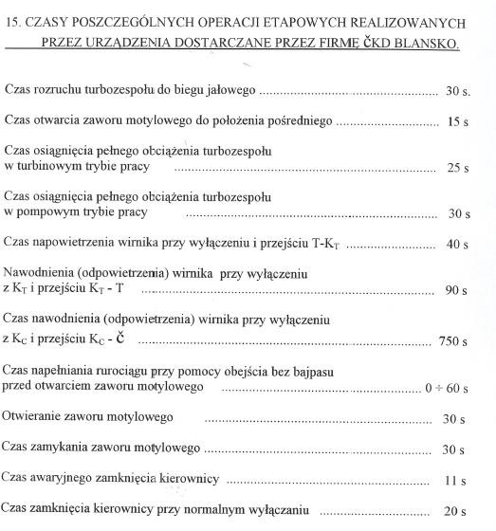

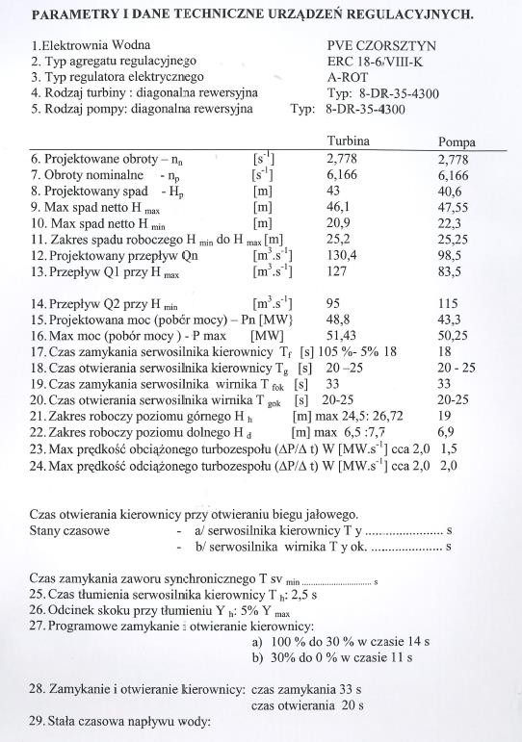

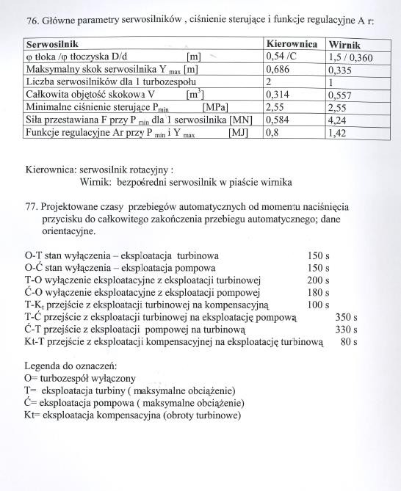

UWAGI KOŃCOWE:
Zamawiający wymaga zastosowania materiałów o jakości zapewniającej dalszą pracę hydrozespołów (bez konieczności ponownej ich wymiany), w czasie nie krótszym niż dotychczasowa eksploatacja (25 lat).

Metodyka przeprowadzenia pomiarów parametrów gwarantowanych zostanie uzgodniona z Zamawiającym i będzie wymagać jego akceptacji, a pomiary winny być wykonane w obecności przedstawiciela Zamawiającego. Sesje pomiarowe będą realizowane w czasie przewidzianym przez Zamawiającego na wykonanie remontu.

Wartości parametrów hydrozespołu po remoncie nie mogą być gorsze od wartości tych parametrów pomierzonych podczas badań przeprowadzonych przed przekazaniem hydrozespołu do remontu.

Wszelkie prace powinny być wykonywane zgodnie z dokumentacją, obowiązującymi
przepisami i aktualnymi normami.
W przypadku braku dokumentacji dla modernizowanych układów, Wykonawca jest zobowiązany do wykonania tej dokumentacji.

